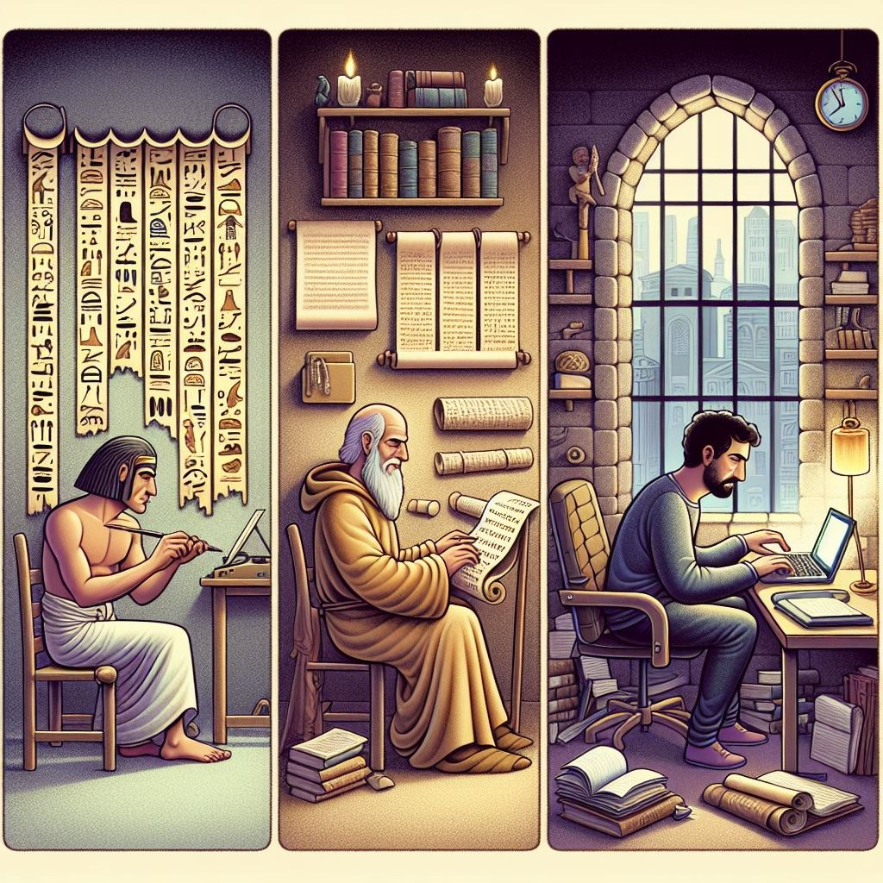
Imagen generada con Inteligencia Artificial (Copilot)
Evolución de la escritura
LA HISTORIA DE LA ESCRITURA CONTADA PARA ALUMNADO DE 2º CICLO EP
- Jeroglíficos: Hace mucho, mucho tiempo, en el Antiguo Egipto, la gente usaba dibujos llamados jeroglíficos o pictogramas para escribir. Estos dibujos representaban cosas como pájaros, ojos y personas.
- Hierático: Luego, los egipcios inventaron una forma más rápida de escribir los jeroglíficos, llamada hierático. Era como escribir en cursiva.
- Demótico: Después, crearon una escritura aún más rápida y sencilla llamada demótico. ¡Era como escribir en letra de imprenta!
- Alfabeto Fenicio: Más tarde, los fenicios inventaron un alfabeto con solo 22 letras. ¡Mucho más fácil que los dibujos!
- Alfabeto Griego: Los griegos tomaron el alfabeto fenicio y añadieron vocales, como la "A" y la "E".
- Alfabeto Latino: Finalmente, los romanos usaron el alfabeto griego para crear el alfabeto que usamos hoy en día, con letras como la "A", "B", "C".
¿Por Qué es Importante?
Gracias a la escritura, podemos leer libros, escribir cartas y aprender cosas nuevas. ¡Es como una máquina del tiempo que nos permite saber lo que pasó hace miles de años!

ATENCIÓN A LOS PICTOGRAMAS EGIPCIOS Y SU SIGNIFICADO
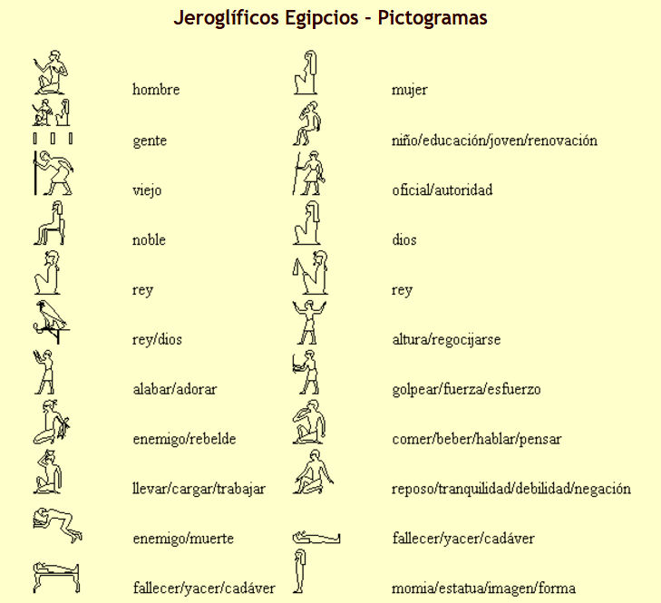

UNA VERDADERA REVOLUCIÓN
El gran paso que realizaron los egipcios y otros pueblos, es que utilizaron los dibujos, no para representar las cosas dibujadas, sino que lo relacionaron con un sonido o letra, permitiendo el nacimiento del alfabeto.
Mira algunos ejemplos, para que puedas realizar la siguiente actividad que te proponemos.
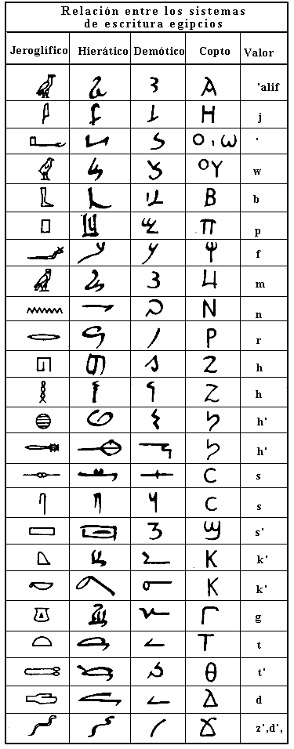
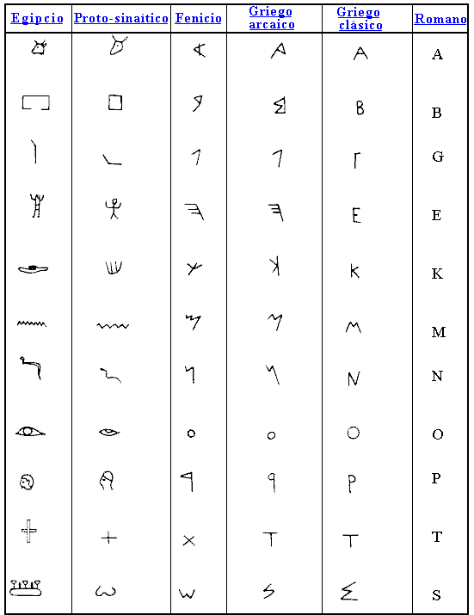

Extraído de elrivalinterior.com “Historia de la Escritura”

